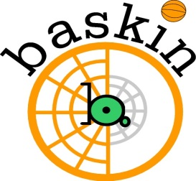 | 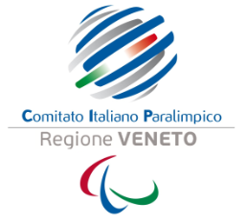 | 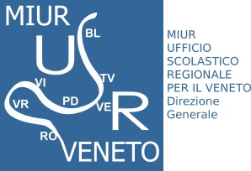
Modulo di ADESIONE

Corso di aggiornamento
“Il BASKIN: attività sportiva inclusiva”

Da inviare a: veneto@comitatoparalimpico.it e a uffedfisicavr@istruzioneverona.it
DATI CORSISTA
COGNOME:
NOME:
CELL:
EMAIL:
IST. SCOLASTICO/ENTE:
INSEGNANTE: |  | DOCENTE ED. FISICA nella scuola secondaria di ____ grado
 |  | DOCENTE SU POSTO DI SOSTEGNO
 |  | DOCENTE DI SCUOLA PRIMARIA
 |  | ALTRO: __________________________________________

DA INVIARE VIA MAIL AI DUE INDIRIZZI INDICATI SOPRA
ENTRO VENERDI’ 27 NOVEMBRE 2015

Firma per autorizzazione del Dirigente Scolastico
o del Dirigente della propria struttura di appartenenza: ____________________________________

